財團法人大學入學考試中心基金會
110學年度指定科目考試試題

生物考科

－作答注意事項－
考試時間：80分鐘
作答方式：
˙選擇題用 2B 鉛筆在「答案卡」上作答；更正時，應以橡皮擦擦拭，切勿使用修正液（帶）。
˙非選擇題用筆尖較粗之黑色墨水的筆在「答案卷」上作答；更正時，可以使用修正液（帶）。
˙未依規定劃記答案卡，致機器掃描無法辨識答案；或未使用黑色墨水的筆書寫答案卷，致評閱人員無法辨認機器掃描後之答案者，恐將影響成績並損及權益。
˙答案卷每人一張，不得要求增補。

第壹部分：選擇題（占76分）
一、單選題（20分）
說明：第1題至第20題，每題有4個選項，其中只有一個是正確或最適當的選項，請劃記在答案卡之「選擇題答案區」。各題答對者，得1分；答錯、未作答或劃記多於一個選項者，該題以零分計算。
1. 下列遺傳篩檢技術中，何者最能確診胎兒罹患唐氏症？
(A) 基因檢驗 (B) 生化檢驗 (C) 染色體檢驗 (D) 超音波檢驗
2. 下列有關禾穀類植物種子發芽的敘述，何者正確？
(A) 糊粉層產生吉貝素，刺激澱粉水解酶的產生
(B) 分泌至胚乳的澱粉水解酶將澱粉分解
(C) 去除糊粉層的種子，只要環境適宜仍可發芽
(D) 不需要吸收水即可發芽
3. 當植物氣孔夜間關閉時，會發生下列何種現象？
(A) 水無法從葉部流出
(B) 木質部內的水仍然會向上流動
(C) 根部會停止由土壤中汲取水分
(D) 鉀離子和氯離子會留在保衛細胞內
4. 下列有關生命樹的敘述，何者正確？
(A) 同源構造會發育成不同功能的器官，因此不能做為探討生命樹的依據
(B) 相較於虎鯨，海豚與鯊魚有較近的親緣關係
(C) 古菌域較接近真核生物域，而非細菌域（真細菌域）
(D) 病毒應位於生命樹的基部
5-6題為題組
光照驅動下，氫離子可透過細菌視紫質進行跨膜移動而排出細胞外，使細胞內維持較低的氫離子濃度。細菌可利用此細胞膜內外氫離子濃度梯度，推動ATP合成酶進行ATP合成。
5. 氫離子經由細菌視紫質進行跨膜移動屬於下列何種運輸方式？
(A) 主動運輸 (B) 簡單擴散 (C) 促進性擴散 (D) 化學滲透
6. 真核細胞中，何處也會發生利用氫離子濃度梯度進行ATP合成的現象？
(A) 高基氏體 (B) 類囊體 (C) 溶體 (D) 核糖體
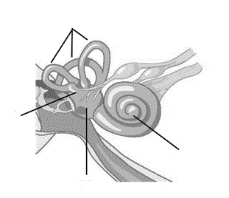
7. 推測「耳石脫落症」的可能起因為耳部的碳酸鈣結晶脫落，造成淋巴液流動混亂而導致暈眩，但此眩暈可因改變頭部角度而緩和或消失。內耳構造如圖1所示。下列何者最不可能是耳石掉落後沉積的位置？
圖1
丁
甲
乙
丙
(A) 甲
(B) 乙
(C) 丙
(D) 丁

8. 諾貝爾生醫獎得主福斯曼醫生，在1929年嘗試將導管插入測試者手肘的靜脈，並小心往上臂方向推進直到導管進入心臟，成就了之後心導管的研發應用。試問本實驗插入的導管最先進入心臟的哪一個腔室？
(A) 右心房 (B) 右心室 (C) 左心房 (D) 左心室
9-10題為題組
某群高中生參與研究兩個純品系植株的遺傳性質。第一個品系開紫色花，葉緣完整；第二個品系開白色花，葉緣缺裂。當他們將兩個品系雜交並分析這兩個性狀的遺傳方式，得到F1植株，全部長出葉緣完整的葉子，開出紫色花的結果。學生們繼續將F1植株與第二個品系雜交，結果F2植株具有四種不同性狀組合：100棵葉緣完整紫花，92棵葉緣缺裂白花，24棵葉緣缺裂紫花，20棵葉緣完整白花。
9. 這兩個性狀的遺傳因子是否在同一個染色體上？
(A) 是的，因為F2的性狀包含與親代相同性狀的植株
(B) 不是，因為F2的性狀組合有四種
(C) 是的，F2的四種性狀組合的植株個體比率不符合1:1:1:1
(D) 不是，F2的四種性狀組合的植株個體比率不符合9:3:3:1
10. 下列敘述何者正確？
(A) 紫色花相對於白色是隱性
(B) 葉緣缺裂相對於葉緣完整是顯性
(C) 產生F1的試驗方式屬於一種試交實驗
(D) 實驗結果可推出兩對基因間的聯鎖性（連鎖性）
11. 將澱粉、蔗糖與乳糖完全分解為單醣分子後，可測得幾種不同之分子量？
(A) 1種 (B) 2種 (C) 3種 (D) 4種
12. 下列有關調節血量和血壓的腎素-血管收縮素-醛固酮系統的敘述，何者正確？
(A) 心臟、肝臟、腎臟會分泌調節分子調控此系統運作
(B) 血壓上升時，誘發腎臟分泌腎素
(C) 醛固酮可以作用於集尿管，抑制水分再吸收
(D) 血壓上升時，會促進血管收縮素分泌
13. 下列有關農桿菌的敘述何者正確？
(A) 位於農桿菌的染色體上
(B) 可將外源基因插入T-DNA中，再利用農桿菌進行轉殖
(C) 質體也常用來做動物基因轉殖
(D) 嵌入植物染色體後不會隨著植物細胞分裂而複製
14. 下列有關植物組織的敘述何者正確？
(A) 分生組織的細胞壁比葉肉細胞厚
(B) 木栓形成層由表皮細胞分化而成
(C) 具有光合作用的葉肉細胞是屬於厚壁細胞
(D) 氣孔是由細胞間隙形成
15. 胎盤與臍帶為胚胎發育時胎兒與母體交換物質之重要構造，下列相關敘述何者正確？
(A) 母子的血液可以在胎盤內直接交流 (B) 抗體無法自胎盤進入胎兒體內
(C) 羊膜穿刺術是為了獲得臍帶血 (D) 絨毛膜取樣可用於胎兒遺傳疾病篩檢

16. 下列對於原核生物基因調控之敘述，何者正確？
(A) 為提高蛋白質序列正確度，mRNA完整轉錄完後才會進行轉譯
(B) 一段mRNA可以藉由剪接作用而表現出多種不同的蛋白質
(C) 調節蛋白與操作子結合後可以抑制DNA聚合酶複製此基因操縱組
(D) 操作子位於啟動子和構造基因組之間
表1
 | 甲地 | 乙地
物種A | 6 | 18
物種B | 8 | 2
物種C | 7 | 1
物種D | 4 | 3
物種E | 5 | 2
17. 某生在阿里山甲、乙兩個地點，以相同的方法調查昆蟲數量，得到數據如表1，以下解釋何者正確？
(A) 甲地昆蟲的物種豐富度較乙地高
(B) 甲地昆蟲的物種均勻度較乙地高
(C) 乙地昆蟲的物種多樣性較甲地高
(D) 甲、乙兩地昆蟲的物種多樣性無法直接比較

18. 生殖醫學技術利用體外受精胚胎培養再植入母體，協助非常多人生兒育女。應用此技術，需要母親提供何種細胞以進行體外受精與胚胎培養？
(A) 卵原細胞 (B) 初級卵母細胞
(C) 次級卵母細胞 (D) 成熟的卵細胞
19-20題為題組
常見的快篩檢測試劑是應用免疫層析原理如圖2-A。當將檢體加至檢體區後，檢體內的分子會藉由毛細現象往右方吸收區移動。膠體金抗體區中的抗體（圖中用Y形表示）已與紅紫色膠體金鍵結（圖中用圓形表示），如檢體中具有可結合的抗原，即可形成「抗原-膠體金抗體結合物」。此結合物以及未與抗原結合的膠體金抗體可繼續往右側流動，並分別與右方測試線甲與測試線乙上不同的抗體結合，而呈現如圖2-B的檢測結果。
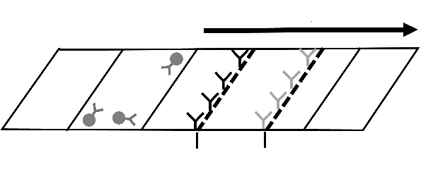
圖2-A
流動方向
吸收區
測試線甲
測試線乙

膠體金
抗體區
檢體區
圖2-B
測試線
甲 乙
檢體區
新冠病毒感染者
健康者
測試者

19. 若此為新冠病毒快篩檢測試劑，下列敘述何者正確？
(A) 此檢測法主要是以新冠病毒RNA為抗原做為檢測標的物
(B) 暴露在最外側的新冠病毒棘蛋白不適合做為檢測標的物
(C) 測試線甲中的抗體無法識別膠體金抗體所結合的新冠病毒抗原
(D) 即使膠體金抗體沒有與新冠病毒抗原結合，仍可與測試線乙中的抗體結合
20. 承上題，若檢測後不論在測試線甲或是測試線乙皆未呈現出訊號，則下列推測，何者最合理？
(A) 此檢測失敗，因此無法進行是否感染的判斷
(B) 病毒RNA被破壞，因此無法獲得應有訊號
(C) 病毒帶原量過低，因此無法成功檢測出病毒的存在
(D) 病毒發生突變，因此無法被此試劑的膠體金抗體所辨識
二、多選題（占30分）
說明：第21題至第35題，每題有5個選項，其中至少有一個是正確的選項，請將正確選項劃記在答案卡之「選擇題答案區」。各題之選項獨立判定，所有選項均答對者，得2分；答錯1個選項者，得1.2分；答錯2個選項者，得0.4分；答錯多於2個選項或所有選項均未作答者，該題以零分計算。
21. 打破葉肉細胞，以不同溶液萃取並收集濾液進行實驗，下列敘述哪些正確？
(A) 以0.5 M蔗糖液收集的濾液，可在照光下進行希爾反應（Hill Reaction）
(B) 以沸水收集的濾液，可以進行過氧化氫酶反應
(C) 過氧化氫酶最佳作用的pH值為10
(D) 在光合色素分離實驗中，展開液與色素的移動距離分別為5公分及2公分，則該色素Rf=2.5
(E) 以石油醚：90%丙酮約為9:1的展開液進行層析實驗，在濾紙上展開速度由慢到快分別為葉綠素a、葉黃素及胡蘿蔔素
22. 下列有關基因轉錄的敘述，哪些正確？
(A) 雙股DNA分開後，二條單股DNA分別作為模板，合成二條相同的單股RNA
(B) DNA上的A、T、G、C鹼基分別對應游離的核糖核苷酸鹼基U、A、C、G
(C) 原核生物的轉錄在細胞質中進行，真核生物的轉錄在細胞核中進行
(D) 核糖體會和DNA結合，合成RNA
(E) 需有RNA聚合酶參與
23. 下列有關物質進出細胞方式的敘述，哪些正確？
(A) 運輸蛋白可將細菌送出細胞
(B) 巨噬細胞可透過胞吞作用清除入侵的病原菌
(C) 植物細胞可透過胞吞作用獲得形成細胞壁所需之多醣類
(D) 水分子只能透過簡單擴散穿越細胞膜
(E) 鈉鉀離子可藉由主動運輸方式進出細胞膜
24. 下列對於含氮廢物的敘述，哪些正確？
(A) 含氮廢物是來自於蛋白質，而非核酸
(B) 動物排除的含氮廢物形式與其獲得水份難易度有關
(C) 吳郭魚主要是以尿素方式排除含氮廢物
(D) 毒性最高的含氮廢物是以固態方式排除
(E) 哺乳類動物的尿素是先在肝臟形成後，再送到腎臟
25. 下列有關染色體與基因的關係，哪些正確？
(A) 一對同源染色體上攜帶的等位基因都相同
(B) 紅綠色盲的基因位於X及Y染色體上，所以是性聯遺傳
(C) 減數分裂時，同源染色體先配對、發生互換，再進行複製
(D) 越靠近的兩基因越不易因同源染色體的互換而發生基因重組
(E) 染色體斷裂是互換的啟始機制

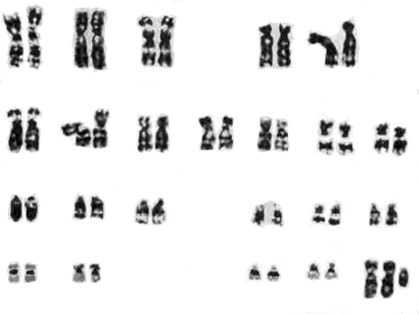
26. 圖3為某人染色體核型，下列相關敘述哪些正確？
圖3
1
2
3
4
5
6
7
8
10
11
9
12
13
14
15
16
17
18
19
20
21
22
XXY
(A) 本檢測之受試者是女性
(B) 其父或母形成配子時發生無分離現象
(C) 染色體條紋不需要染色過程即可呈現
(D) 成熟的生殖細胞不可作為此檢測的樣本
(E) 圖3可用來分析本檢測之受試者是否有鐮刀型（形）紅血球症
27. 下列有關生殖激素的敘述，哪些正確？
(A) 睪固酮是由細精管管壁細胞所分泌
(B) 促濾泡成熟素（FSH）是由腦垂腺前葉所分泌
(C) 黃體成長激素（LH）在排卵後達到最高濃度
(D) 在排卵前動情素的濃度會有提升的趨勢
(E) 黃體素可促進子宮平滑肌收縮
28. 針對肺結核病患，合併使用多種抗生素可以達到很好的療效。然而面對傳播力及感染力都強的超級細菌的挑戰，科學家仍需繼續致力於新抗生素的篩選和研發。某研究人員在通過生物安全規範檢定的微生物實驗室，使用結核桿菌進行兩種新抗生素感受性分析，該員將結核桿菌分別接種在含有不同濃度抗生素A與B的培養盤中（圖4，＋愈多代表濃度愈高，0代表不含抗生素）。在37℃培養24小時後，觀察桿菌菌落生長結果如圖4。下列敘述哪些正確？
圖4
細菌生長培養盤
抗生素A
抗生素B
0
0
+
0
+++
0
+++++
0
+++
+++
+++
+++++

(A) 兩種抗生素皆能有效抑制結核桿菌生長
(B) 抗生素A抑制結核桿菌的效果較抗生素B佳
(C) 抗生素A在高濃度能將結核桿菌殺死
(D) 抗生素A仍有產生抗藥性的風險
(E) 合併抗生素B治療可能容易讓結核桿菌對抗生素A產生抗藥性
29. 下列哪些是環境因子影響基因表現而產生的反應？
(A) 某一品系的家兔，養在33℃以上的環境，毛色為白色；養在33℃以下的環境，毛色為黑色
(B) 在大西洋鮭中插入另一魚種的抗凍蛋白基因啟動子，啟動下游基因表現
(C) 對屬於短日照植物的菊花進行夜間照光，延後菊花開花時間
(D) 利用農桿菌將抗病毒基因轉殖入農作物中，讓此作物具有抗病能力
(E) 基改玉米中放入抗蟲害基因可產生某些蛋白質，殺死特定昆蟲

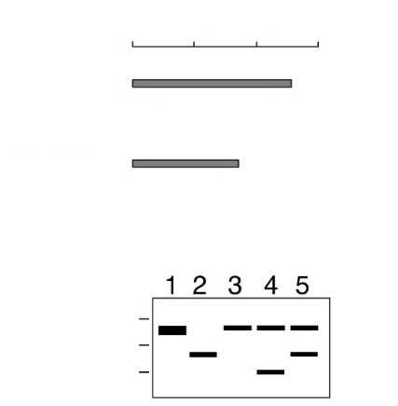
30. 甲、乙兩隻成鼠的毛色基因都是同型合子。圖5為利用此毛色基因和PCR技術進行某群小鼠和甲、乙二鼠親緣鑑定的結果。下列相關敘述哪些正確？
圖5
鹼基對
1500
1000
500
1 2 3 4 5
引子1
引子2

引子1
引子2

乙老鼠毛色基因
甲老鼠毛色基因
基因長度
鹼基對
1500
1000
500
PCR電泳圖
檢體編號
(A) 電泳圖中檢體1與3是以引子1與引子2分別針對甲、乙老鼠DNA進行PCR分析結果
(B) 電泳圖中檢體5的結果顯示此小鼠可能是甲、乙兩鼠交配產生的子代
(C) 以引子1與引子2對老鼠乙DNA進行PCR擴增，其結果大小為500個鹼基對
(D) 電泳圖中檢體4的結果顯示此小鼠和甲、乙兩鼠都沒親緣關係
(E) 甲、乙兩鼠都沒有和對方相同的毛色基因

31. 下列有關粒線體的敘述，哪些正確？
(A) 是由單層膜向內重複凹陷與堆疊而形成雙層結構的胞器
(B) 在此胞器與內質網皆可發現核糖體的存在
(C) 在此胞器中具有可執行檸檬酸循環的酵素
(D) 有氧呼吸的第一階段是在此胞器中發生
(E) 由於不含有DNA，因此對於細胞遺傳表現沒有相關性
32. 圖6為正常心搏週期中的心肌電位變化，其中乙為心室收縮時的電位變化，下列相關敘述哪些正確？
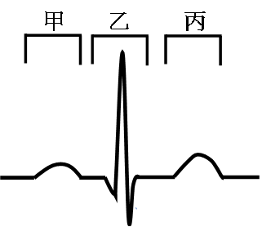
(A) 甲期發生心房舒張而充血的現象
圖6
甲
乙
丙
(B) 靜脈血僅可在丙時期流入心房
(C) 最高的主動脈收縮壓是伴隨乙期發生
(D) 丙期與半月瓣開啟不會同時發生
(E) 副交感神經可以升高每分鐘甲乙丙出現的頻率
33. 下列有關外來物種美洲鬣蜥（又稱綠鬣蜥）之敘述，哪些正確？
(A) 循環系統屬於閉鎖式
(B) 胚胎發育早期會產生鰓裂，與哺乳類相似
(C) 因異域種化的關係而適應臺灣環境
(D) 不會因遺傳漂變而影響此生物在新環境的適應性
(E) 此生物原生生長環境是在寒冷的高山
34. 下列有關植物養分與水分運輸哪些正確？
(A) 蚜蟲口針（器）流出的韌皮部汁液主要為胺基酸及激素
(B) 原生質絲提供葉肉細胞生產之醣類運輸管道
(C) 壓力流學說可以用來解釋養分在韌皮部中的運輸機制
(D) 植物的養分可從根部往上運送
(E) 水蘊草細胞質中的葉綠體是靠擴散方式移動

35. 食物網探討生物營養階層間之關係，也呈現物種間的交互作用，根據圖7所示食物網關係，下列敘述哪些正確？
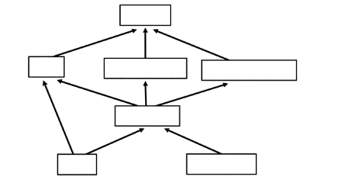
(A) 若據此食物網結構繪製能量塔，綠簑鷺階層所占比例最低
圖7
綠簑鷺
櫻花鉤吻鮭
明潭吻蝦虎魚
水棲昆蟲
鯝魚
藻類
枯枝落葉
(B) 櫻花鉤吻鮭與明潭吻蝦虎魚皆捕食水棲昆蟲，兩者在食性上可能為競爭關係
(C) 明潭吻蝦虎魚捕食水棲昆蟲可降低藻類被啃食率，因此明潭吻蝦虎魚與藻類為片利共生之關係
(D) 移除綠簑鷺可能造成櫻花鉤吻鮭、明潭吻蝦虎魚與鯝魚增加，水棲昆蟲大量被捕食，整個生物群集結構明顯改變，因此綠簑鷺為該群集中重要的關鍵物種
(E) 鯝魚的族群動態主要取決於水棲昆蟲的年間波動
三、閱讀題（占16分）
說明：第36題至第43題，包含單選題與多選題，單選題有4個選項，多選題有5個選項，每題選出最適當的選項，標示在答案卡之「選擇題答案區」。單選題各題答對得2分，答錯、未作答或劃記多於1個選項者，該題以零分計算。多選題所有選項均答對者，得2分；答錯1個選項者，得1.2分；答錯2個選項者，得0.4分；答錯多於2個選項或所有選項均未作答者，該題以零分計算。
閱讀一
免疫系統會積極抵抗微生物的感染，同時又允許大量共生菌群長期定居在腸道。科學家研究健康人腸道時，發現在糞便中活的共生菌都是和免疫球蛋白A（IgA）結合的複合體。因此，IgA和共生菌如何交互作用使細菌在腸道形成穩定菌落，是近年來熱門的研究議題。
脆弱擬桿菌（）是人類腸道優勢菌，科學家發現此菌有一基因座（genetic locus），稱之為共生定殖因子（commensal colonization factors；），形成下述的CCF系統，此系統除了可誘發人體產生能與共生菌結合的特異性IgA，亦可調節菌體表面構型，使IgA經由特異性免疫辨識與之結合，進而促進細菌黏附和定殖在腸黏膜上。科學家研究菌體表面構型改變的分子機制時，發現CCF系統所調控的基因，是與脆弱擬桿菌莢膜聚醣（polysaccharide;PS）的合成與利用的基因座群（loci）有關。若基因座有缺失（△；△指基因表現缺失）時，則突變菌株菌體的莢膜層厚度較野生型菌株（WT）薄外，也發現此突變株莢膜的聚醣C（PSC）下降，而聚醣A（PSA）增加。若將PSC合成缺失（△PSC）的脆弱擬桿菌突變株殖入小鼠，發現此突變株在直腸黏膜定殖菌落量比野生型菌株有顯著下降的趨勢；反之若將△PSA殖入小鼠，則其定殖菌落量和野生型菌株相近。以上研究顯示脆弱擬桿菌和其他共生菌株同樣需要IgA的反應，排斥外來的競爭者並使共生菌穩定定殖在腸黏膜特定棲所。因此，IgA除了具有清除病原體的作用之外，也可強化宿主-微生菌共生的作用。依據上文內容和習得的知識，回答第36-38題：
36. IgA是由下列哪種細胞產生？
(A) T細胞 (B) B細胞 (C) 肥大細胞 (D) 巨噬細胞
37. 根據上述的研究，下列敘述哪些正確？
(A) 的表現量和脆弱擬桿菌表面構型有關
(B) 和脆弱擬桿菌表面構型結合的IgA具特異性
(C) 分泌降低會使腸道黏膜脆弱擬桿菌落增加
(D) 基因座包含PSC的合成基因
(E) 在△菌株中PSA及PSC的量都降低
38. 下列為脆弱擬桿菌野生株和三種突變株在小鼠直腸黏膜定殖菌落量的統計圖，何者較接近本文的分析結果？
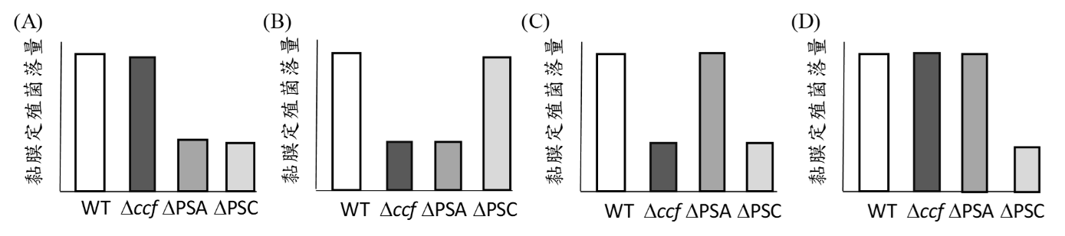



(A) (B) (C) (D)
黏膜定殖菌落量
WT
△ccf
△PSA
△PSC

黏膜定殖菌落量
WT
△ccf
△PSA
△PSC

黏膜定殖菌落量
WT
△ccf
△PSA
△PSC

黏膜定殖菌落量
WT
△ccf
△PSA
△PSC

閱讀二
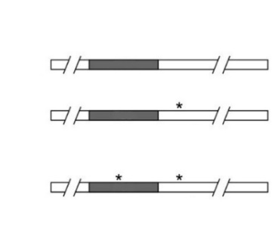
新冠肺炎（COVID-19）疫苗主要有四類型：減毒疫苗、DNA疫苗、mRNA疫苗及蛋白質疫苗。目前各國施打的疫苗中，除了減毒疫苗外，其它三種則是針對最先在中國發現的COVID-19 WU病毒株的棘蛋白（spike）而設計，其中主要包括受體結合區（receptor binding domain；RBD）胺基酸序列（圖8黑框區）。DNA疫苗是將COVID-19病毒基因以腺病毒為載體，當它進入人體細胞後，經轉錄及轉譯產生棘蛋白；mRNA疫苗則是導入人工合成的一段mRNA，當它進入細胞中，即可以被轉譯出此病毒的棘蛋白。蛋白質疫苗則是直接將棘蛋白打入人體。這些疫苗最終目的都是用棘蛋白誘發人體產生足夠的中和性抗體以對抗病毒。
圖8
WU
UK
SA
RBD
RBD
RBD
D614G
D614G
E484K
繼WU病毒株後，又發現英國突變株（UK株）。UK株的棘蛋白產生了D614G突變點（圖8）。D614G的意思是棘蛋白上的第614位置的胺基酸由天門冬胺酸（D）突變成甘胺酸（G），導致UK突變株的棘蛋白與人類細胞受體（ACE2）結合能力增強，提升感染效率。幾個月後，南非發現了南非突變株（SA株），該SA突變株的棘蛋白與UK株一樣具有D614G突變，然而SA株的RBD區域多產生了E484K突變（圖8），也就是棘蛋白的第484位置的胺基酸由肤胺酸（E）突變成離胺酸（K）。
此外，COVID-19病毒顆粒上棘蛋白是以三元體狀態聚合成一個單元，該單元的三個棘蛋白通常是封閉狀態（close form）存在。若三元體單元其中一個棘蛋白呈現開放狀態（open form），則該開放狀態的棘蛋白可以與人類ACE2受體結合，造成病毒套膜與寄主細胞膜進行融合，導致感染。研究發現D614G突變使棘蛋白開放態比例增加，使其更易與人類受體結合。依據上文內容和習得的知識，回答第39-41題：
39. 下列有關COVID-19疫苗之敘述，何者正確？
(A) 減毒疫苗以病毒的棘蛋白製備而成
(B) 目前國際上使用的COVID-19DNA疫苗或mRNA疫苗，是在進入人體後使細胞產生病毒棘蛋白以誘發被動免疫
(C) 疫苗要能誘發人體產生足夠量的中和性抗體才能對抗病毒
(D) 目前人們接種的COVID-19疫苗在人體產生的棘蛋白皆不包括病毒的受體結合區
40. 若疫苗是針對WU株之棘蛋白胺基酸序列設計，研究發現此疫苗對UK株有保護效果，而對於SA株的保護效果大幅降低。下列敘述哪些正確？
(A) RBD序列與COVID-19疫苗保護力有關
(B) E484K突變使疫苗保護力降低
(C) D614G突變導致疫苗保護失效
(D) WU株疫苗無法與SA株RBD結合導致疫苗無保護力
(E) D614G突變促進病毒複製
41. UK株與SA株的感染率都比WU株來得高。下列原因哪些正確？
(A) UK與SA株棘蛋白都有D614G突變
(B) D614G突變會導致更多開放態棘蛋白
(C) UK與SA株的開放態棘蛋白比例比WU株低
(D) D614G突變不會影響棘蛋白與ACE2受體的結合能力
(E) 本文證實SA株E484K突變和棘蛋白開放態增加明顯相關
閱讀三
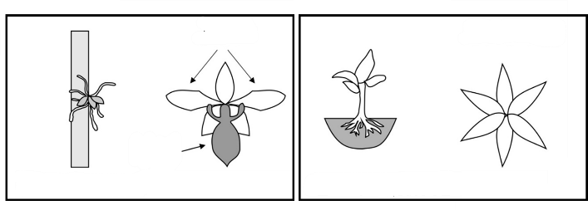
附生性蘭花如蝴蝶蘭是常見的觀賞花卉，此類花的花粉不是散生粉粒狀而是黏聚成花粉塊，以誘引昆蟲為其授粉。蘭花種子沒胚乳，無法像別的種子植物靠自己養份萌芽。臺灣科學家為了解蘭科植物花形演化的謎題，與國際團隊合作研究附生性蘭花與較原始的地生性擬蘭花在基因表現上的差異。從形態上觀察，附生性蘭花可以攀附樹幹生長且具有唇瓣；而地生性擬蘭花不具攀附樹幹能力，也不具有唇瓣，但其花瓣呈現對稱性（圖9）；花粉維持散生原始型態。從基因表現量的研究，發現下列二項結論：（1）唇瓣花中的B基因與E基因的表現量較高；（2）附生能力與A基因表現高有關。此外，科學家也比較蘭花及種子植物的基因體，得到另兩項推論：（1）失去P基因和蘭花演化出花粉塊有關；（2）失去M基因則影響胚乳種子形成。依據上文內容和習得的知識，回答第42-43題：
花瓣
對稱花瓣
唇瓣
地生性擬蘭花
附生性蘭花
圖9
42. 有關擬蘭花的特性下列何者正確？
(A) 可在原生地的樹幹上發現
(B) 花瓣不對稱
(C) 其A基因有高表現量
(D) 基因與E基因的表現量較附生性蘭花低
43. 當分析一株具有唇瓣的附生性蘭花基因表現時，最可能得到下列哪一種結果？
(A) (B) (C) (D)
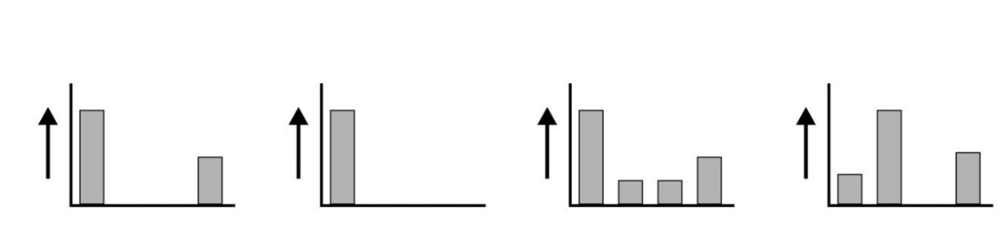

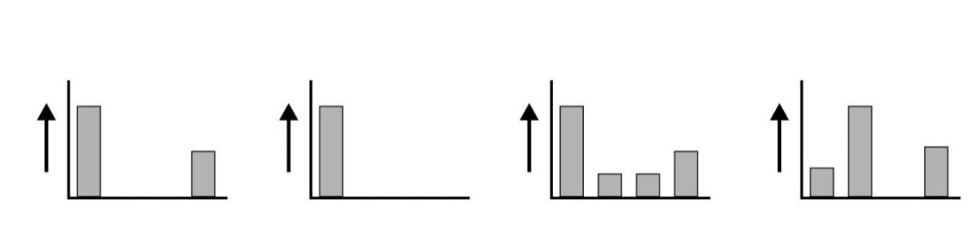

E
P
M
A
高
低
表現量
E
P
M
A
高
低
表現量
E
P
M
A
高
低
表現量
高
低
表現量
E
P
M
A

四、實驗題（占10分）
說明：第44題至第48題，包含單選題與多選題，單選題有4個選項，多選題有5個選項，每題選出最適當的選項，標示在答案卡之「選擇題答案區」。單選題各題答對得2分，答錯、未作答或劃記多於1個選項者，該題以零分計算。多選題所有選項均答對者，得2分；答錯1個選項者，得1.2分；答錯2個選項者，得0.4分；答錯多於2個選項或所有選項均未作答者，該題以零分計算。
44-45題為題組
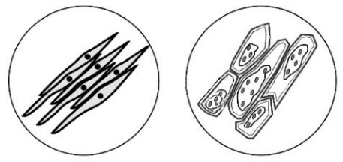
張生在做有關生物組織探討活動時，利用顯微鏡觀察兩種組織細胞，並繪出下列甲、乙二圖（圖10）。
甲圖
乙圖
圖10
44. 甲圖最有可能是下列何種細胞？
(A) 神經細胞 (B) 骨骼肌細胞
(C) 平滑肌細胞 (D) 柱狀細胞
45. 下列對乙圖細胞的敘述，何者正確？
(A) 較可能為一動物的軟骨細胞
(B) 該些細胞常見於動物的支持組織中
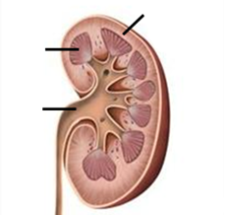
(C) 該些細胞處於高張溶液環境中
甲
圖11
乙
丙
(D) 該些細胞較可能存於根皮層
46. 圖11為腎臟內部的構造，下列敘述哪些正確？
(A) 甲為連接腹部主動脈的腎動脈
(B) 乙處的切片可觀察到許多的絲球體
(C) 乙處及丙處的切片皆可觀察到腎小管
(D) 可以在丙處的切片中找到紅血球
(E) 只有在乙處的切片才可以觀察到集尿管
47. 圖12為三兄弟的血型檢測結果，甲為抗A血清點漬處，乙為抗B血清點漬處，試問以下敘述何者正確？
圖12
小弟
二哥
大哥
甲 乙
(A) 父母其中一人有可能可捐血給O型血的人
(B) 大哥與A型血的太太所生的孩子只有三種可能血型
(C) 父母的組合中，有人血型基因型呈現共顯性（等顯性）的機會為75%
(D) 小弟的小孩血型基因型必為共顯性（等顯性）
48. 學生對臺灣生態環境十分感興趣，因而相偕探訪「山海圳國家綠道」，這是一條從河口至高山串聯臺灣歷史、地理與生態的國家級步道。他們從鹽水溪口出發、遊歷嘉南大圳、參觀烏山頭水庫；往更高海拔移動，他們探訪阿里山區、再花三天的時間登頂玉山主峰。他們見識了臺灣多樣的氣候帶與生態系，以下推論哪些正確？
(A) 臺灣河口僅有類似沙漠環境的沙丘生態系，動、植物相十分單純
(B) 低海拔高溫多雨，原始林以竹林、相思林為主
(C) 中海拔山區可以同時看到針葉樹與闊葉樹，是生態系交會的特徵
(D) 高海拔冷杉純林棲地單純且年均溫低，無法支持掠食者生存
(E) 玉山圓柏形成低矮灌叢是對強風與貧脊裸岩的適應
第貳部分：非選擇題（占24分）
說明：本部分共有四大題，答案必須寫在「答案卷」上，並於題號欄標明大題號（一、二、……）與子題號（1、2、……），作答時不必抄題，若因字跡潦草、未標示題號、標錯題號等原因，致評閱人員無法清楚辨識，該部分不予計分。作答使用筆尖較粗之黑色墨水的筆書寫，且不得使用鉛筆。每一子題配分標於題末。

一、某生利用圖13的步驟分離紫背萬年青葉片組織及細胞，並在光學顯微鏡下進行觀察。結果發現只有樣品乙會呈現綠色，樣品甲及丙皆沒有顏色，而樣品丙中大部分細胞已破裂，只殘留少許圓形構造，其大小只略小於樣品乙，回答下列問題。
圖13
1. 用膠帶撕取紫背萬年青葉背的表層細胞（樣本甲）
2. 將剩餘葉片置於分解纖維素的酵素液中反應1小時
3. 過濾離心後，將綠色沉澱物稀釋於含0.2M的蔗糖溶液（樣本乙）
4. 將第3步驟的綠色沉澱物加入0.1M的蔗糖溶液（樣本丙）
5. 於顯微鏡下觀察甲、乙、丙的形態
1. 樣品甲及乙各來自何種組織？（2分）
2. 與樣品甲不同，樣品乙的形狀皆呈現圓形，原因為何？（2分）
3. 在步驟3蔗糖溶液的功能為何？（2分）

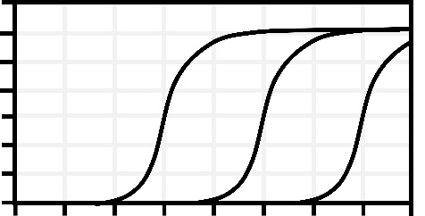
二、 即時聚合酶連鎖反應（Real-time PCR）是在DNA擴增反應過程，以螢光染劑與擴增的DNA進行結合，整個PCR反應過程會搭配即時螢光偵測來判斷目標DNA片段含量多寡的技術。判讀即時聚合酶連鎖反應的數據是需先設定螢光閾值（threshold），超過此閾值代表有訊號出現，而超過閾值時的PCR循環數數目就稱之為Ct（Cycle threshold ; Ct）值，由Ct值可推算病毒/病毒核酸濃度高低，例如Ct值17表示病毒核酸要擴增為原來的倍才能被偵測到。某研究員取相同量的樣本甲～丙，利用Real-time PCR進行新冠病毒篩檢，螢光閾值設為15，所得訊號如圖14所示，回答下列問題。
圖14
甲
乙
丙
0
5甲
10
15
20
25
30
35
40
0
5
10
15
20
30
25
35
螢光強度
循環數
1. 哪一個樣本病原帶原量最高？為什麼？（2分）
2. 樣本乙與樣本丙的病毒量相差多少（倍）？（2分）
3. 若針對新冠病毒進行藥物治療而呈現療效，病人開始復原，請問該病人治療前及治療後的Ct值變化情形為何？（2分）為什麼？（2分）
三、 糖皮質素透過與糖皮質素受體（GCR）結合會活化GCR，進而抑制ACTH的釋放及糖皮質素的分泌。研究報告指出處於長期壓力下產生慢性疲勞的個體，其GCR活性在腦垂體是上升，但其血液內糖皮質素分泌量低於標準值，回答下列問題。
1. 糖皮質素是由哪個內分泌腺體所分泌？（2分）
2. 調控糖皮質素分泌的內分泌腺體為何？（2分）
3. 簡述導致處於長期壓力的人體內糖皮質素分泌量減少的可能機制？（2分）
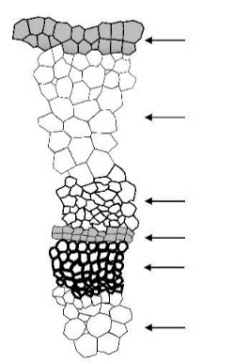
四、 雙子葉植物莖的橫切面如圖15。青枯病是屬於植物細菌性病害，該病害發生的狀況是在高溫多濕氣候下及雨後放晴時，原本翠綠的植物數天內葉片失水急速萎凋死亡，呈現綠色枯萎狀態，故以青枯病稱之。青枯病菌會分泌黏稠狀的液體，導致維管束褐化，此為感病植株萎凋的主要原因之一。
圖15
丁
戊
丙
乙
甲
表皮
1. 依據題幹敘述，此黏稠狀液體有可能影響圖中甲～戊哪一部分？其名稱為何？（2分）
2. 為何雨後放晴時，會容易造成此病害發生？（2分）

